CURSO

–

**Cyber**

**-**

**securtiy**

UFCD

**HARDWARE E REDES DE COMPUTADORES**

**EXERCÍCIO**

**–**

**VT**

**P P**

**ROTOCOL**

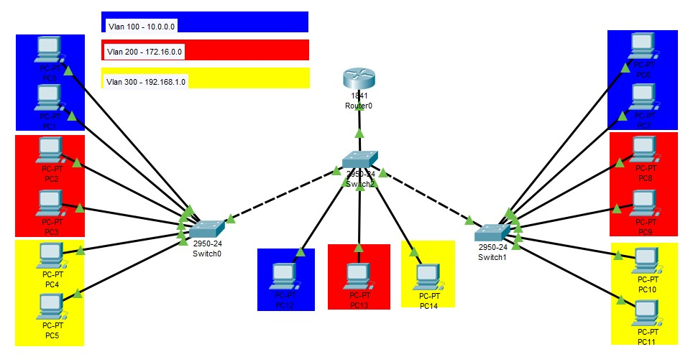

*Sempre que necessitar de passwords use a password “cisco”;*

*Se necessitar de criar um domínio use “cesae”;*

*Crie as Vlan’s representadas no exercício,* ***mas apenas as poderá criar no Switch0.***

**Configurações do router:**

Se necessitar de ip’s para o router, utilize sempre o último ip da rede

Este terá que ser servidor DHCP para as 3 Vlan’s (exclua o ip do router)

Proteja o acesso ao modo privilegiado;

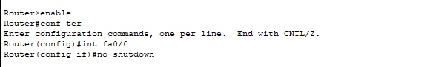



**Configurações do Switch0:**

* Crie as VLANs representadas no exercício e coloque as portas nas respetivas VLANs;

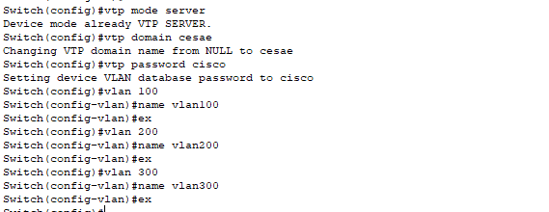

* Configure o Switch como VTP Server;
* O domínio VTP é cesae e a password cisco;
* O hostname tem que ser switchleft;
* Proteja o acesso ao modo privilegiado;



**Configurações do Switch1:**

* Coloque as portas nas respetivas Vlan’s;
* Configure o Switch como VTP Client;
* O domínio VTP é cesae e a password cisco;

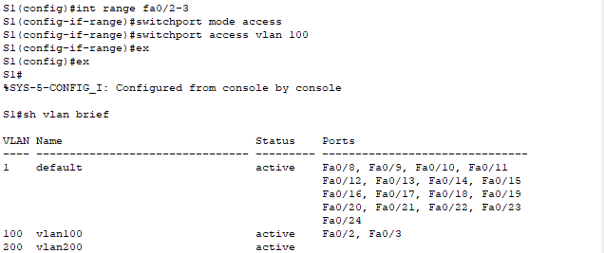

* O hostname tem que ser switchright;
* Proteja o acesso ao modo privilegiado;



**Configurações do Switch2:**

Coloque as portas nas respetivas Vlan’s

* Configure o Switch como VTP Client;
* O domínio VTP é cesae e a password cisco;

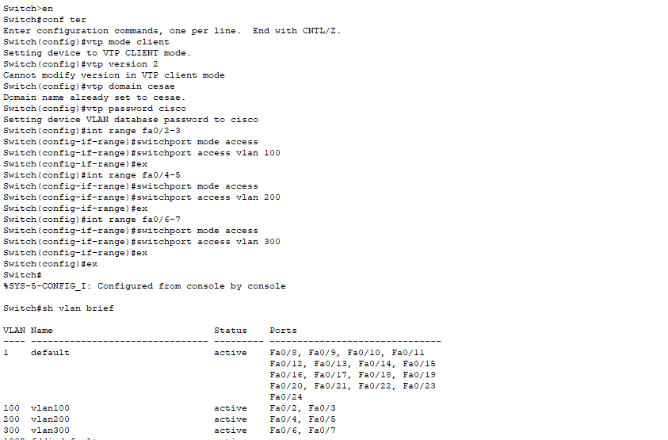

* O hostname tem que ser switchcentral;
* Proteja o acesso ao modo privilegiado;



CURSO

–

**Gestão de redes e sistemas informáticos**

UFCD

**5106**

**–**

**Serviços de Rede**

**EXERCÍCIO**

**–**

**trabalho prático**



Agora vai-se a todos os PCs e pede-se um IP

Todas elas pingam no router e pigam entre si se estiverem na mesma vlan

________________________________________________________________________________________________________________

Página 2